Глоссарий к лекции 5
Основы термодинамики

А
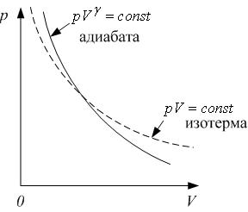
Адиабатический процесс протекает без теплообмена с окружающей средой: система не получает и не отдаёт теплоты: ΔQ=0. Адиабатными процессами будут процессы, протекающие 1) в системе с хорошей теплоизоляцией; 2) очень быстрые процессы, – система не успевает обменяться теплотой с окружающей средой за время протекания процесса. Уравнение процесса (уравнение Пуассона): pV^{γ}= const, где γ - показатель адиабаты (показатель Пуассона), равен, по определению, отношению теплоёмкости газа при постоянном давлении к теплоёмкости при постоянном объёме: $γ=\frac{C_{p}}{C_{V}}$. График процесса (см.рис.):
Б
В
Вечный двигатель второго рода – тепловая машина, которая всю полученную от нагревателя теплоту превращает в работу, то есть машина с КПД=1. Такой двигатель невозможен, хотя закон сохранения энергии и не нарушает, в отличие от вечного двигателя первого рода (см. второе начало термодинамики).
Вечный двигатель первого рода – устройство, которое работает с КПД>1, то есть создаёт энергию «из ничего». Невозможен, так как нарушает закон сохранения энергии.
Внутренняя энергия тела (системы) U – полная энергия тела (системы), за исключением кинетической энергии движения тела как целого (движения центра масс и вращения тела как целого) и потенциальной энергии тела (системы) во внешних полях. Внутренняя энергия – функция состояния системы, то есть однозначно определяется её состоянием.
Второе начало термодинамики. Есть много формулировок этого закона. В рамках этого курса достаточно знать следующие:
1) формулировка Томсона (лорда Кельвина): невозможен процесс, единственным результатом которого является превращение теплоты, полученной от нагревателя, в эквивалентную ей работу. Или, что то же самое: невозможен вечный двигатель второго рода (то есть с КПД=1).
2) Формулировка Клаузиуса: невозможен процесс, единственным результатом которого является передача теплоты от более холодного тела к более нагретому. То же самое можно сказать проще: теплота сама собой может переходить только от нагретого к холодному.
К
Коэффициент полезного действия (КПД) цикла, по определению, равен отношению работы A, совершённой за цикл, ко всей затраченной тепловой энергии Q₁, полученной от нагревателя: $η=\frac{A}{Q_{1}}$, или $η=\frac{Q_{1}−Q_{2}}{Q_{1}}=1−\frac{Q_{2}}{Q_{1}}$.
Круговой процесс (цикл) – замкнутый процесс, при котором система, пройдя ряд последовательных состояний, возвращается в исходное состояние. Замкнутый процесс на любой диаграмме состояний изображается замкнутой кривой.
М
Молярная теплоёмкость – это теплоёмкость одного моля вещества. Иначе говоря, молярная теплоёмкость – это количество теплоты, которое нужно для нагревания одного моля вещества на один кельвин: $C=\frac{δQ}{ν⋅\text{dT}}$.
Нулевое начало термодинамики (закон теплового равновесия). Понятие теплового равновесия является одним из главнейших исходных термодинамических понятий. Опыт показывает, что если системы 1 и 2 находятся в тепловом равновесии с системой 3, то системы 1 и 2 будут также в тепловом равновесии друг с другом. Значение этого закона заключается в том, что он приводит к выводу о существовании температуры как характеристики теплового равновесия системы. Температура есть присущая каждому состоянию равновесия интенсивная величина. У всех систем, находящихся в тепловом равновесии друг с другом, температуры одинаковы. Наоборот, у систем, не находящихся между собой в тепловом равновесии, температуры различны.

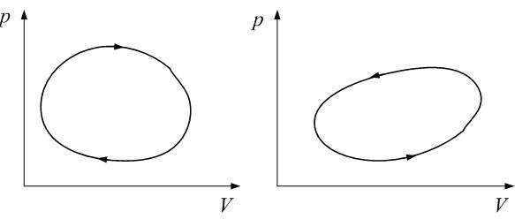

О
Обратный цикл. Если обход цикла в осях p-V совершается против часовой стрелки, то цикл называется обратным. Так работает холодильная установка, назначение которой – поддерживание низкой температуры в холодильной камере, то есть отвод тепла от более холодного тела к более нагретому; при этом должна затрачиваться некоторая работа.
П
Параметры (термодинамические переменные). Для определения состояния системы в термодинамике используются параметры (термодинамические переменные) – давление, объём, температура, масса – то, что можно измерить на опыте.
Первое начало термодинамики. Количество теплоты, сообщённое системе, идёт на приращение её внутренней энергии и на работу системы против внешних сил: δQ=dU+δA. Это – закон сохранения энергии в термодинамике.
Применение первого начала термодинамики к изопроцессам с идеальным газом.
1) изохорический: ΔQ=ΔU;
2) изобарический: ΔQ=ΔU+ΔA;
3) изотермический: ΔQ=ΔA;
4) адиабатический: ΔU=–ΔA.

Прямой цикл. Цикл называется прямым, если в осях p-V обход цикла совершается по часовой стрелке; так работает тепловая машина.

Р
Работа – одна из форм обмена энергией. Элементарная работа газа равна δA=p·dV. Работа при изменении объёма от V₁ до V₂ равна ${ΔA}_{\text{12}}=\int_{V_{1}}^{V_{2}}{\text{pdV}}$.
Работа газа в изопроцессах:
1) изохорический: ΔA=0;
2) изобарический: ΔA=p(V₂–V₁);
3) изотермический: ΔA=ΔQ;
4) адиабатический: ΔA=-ΔU.

Т
Температура – мера нагретости тела.Нулевое начало термодинамики (закон теплового равновесия) приводит к выводу о существовании температуры как характеристики теплового равновесия системы. Температура есть присущая каждому состоянию равновесия интенсивная величина. У всех систем, находящихся в тепловом равновесии друг с другом, температуры одинаковы. Наоборот, у систем, не находящихся между собой в тепловом равновесии, температуры различны. Температура определяет направление перехода теплоты.

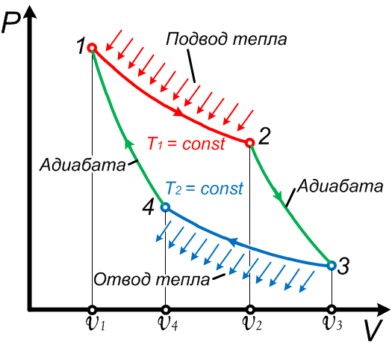

Теорема Карно:
КПД цикла Карно не зависит от природы рабочего тела и определяется только температурами нагревателя и охладителя: $η_{к}=\frac{T_{1}−T_{2}}{T_{1}}$.

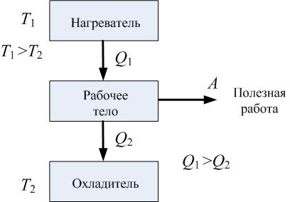
Тепловая машина – периодически действующее устройство, преобразующее тепловую энергию в механическую работу. У любой тепловой машины должны быть:
1)рабочее тело (совершает циклический процесс),
2) нагреватель (резервуар теплоты),
3) охладитель, которому рабочее тело передаёт некоторое количество теплоты. Роль охладителя может играть окружающая среда.

Теплоёмкость тела – это количество теплоты, необходимое для его нагревания на 1 кельвин: $C_{\text{тела}}=\frac{δQ}{\text{dT}}$.
Термодинамика изучает общие свойства макросистем, находящихся в состоянии термодинамического равновесия, и процессы перехода между состояниями. Термодинамика позволяет понять, какие процессы возможны, а какие – нет. Отвлекаясь от движения тела как целого, термодинамика сосредотачивает внимание на изменениях внутреннего состояния тела (термодинамической системы). В основе термодинамики лежат основанные на опыте законы (начала) термодинамики. В ней нет моделей, теоретических предположений о строении вещества или о механизме процессов.
У
Уравнение Майера: молярная теплоёмкость идеального газа при постоянном давлении больше, чем при постоянном объёме, на величину универсальной газовой постоянной: С_{p}=C_{V}+R.
Удельная теплоёмкость – это теплоёмкость единицы массы вещества, то есть количество теплоты, которое нужно сообщить единице массы вещества для того, чтобы нагреть на 1 кельвин: $c=\frac{δQ}{m⋅\text{dT}}$.
Уравнение состояния – это уравнение вида f(p,V,T)=0, связывающее параметры системы и описывающее её поведение. Например, уравнением состояния идеального газа является уравнение Менделеева-Клапейрона; реального газа – уравнение Ван дер Ваальса.
Ц
Цикл (см. круговой процесс) – замкнутый процесс, при котором система, пройдя ряд последовательных состояний, возвращается в исходное состояние. Замкнутый процесс на любой диаграмме состояний изображается замкнутой кривой.
Цикл Карно – идеальный обратимый замкнутый процесс, состоящий из двух изотерм и двух адиабат (см.рис.). Цикл Карно замечателен тем, что имеет максимально возможный КПД при заданных температурах нагревателя и холодильника, который не зависит от природы рабочего тела (см. теорему Карно): $η_{к}=\frac{T_{1}−T_{2}}{T_{1}}$.

